#Dolomitesvives: Thementage im Zeichen der Nachhaltigkeit
Trentino und Südtirol fördern nachhaltigen Tourismus am Passo Sella
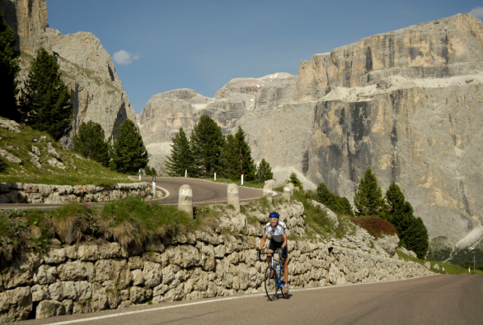
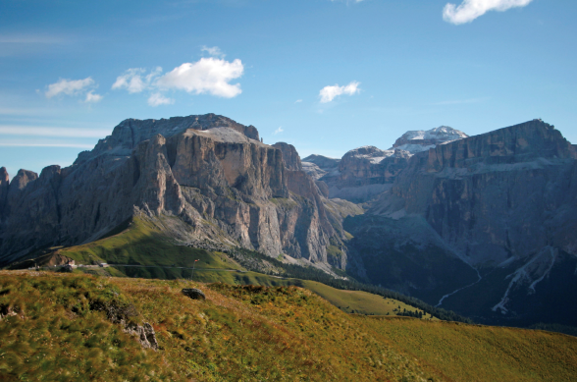

© Silvano Monchi, Passo Sella, #Dolomitesvives © Ronny Kiaulehn, Passo Sella, #Dolomitesvives
Trento, 4. Juli 2017. Unter dem Motto #Dolomitesvives lädt das Trentino an neun Mittwochen zwischen dem 5. Juli und dem 30. August 2017 dazu ein, den Passo Sella auf nachhaltige Weise zu erkunden. Zugang zu dem Alpenpass wird zu diesen Terminen nur Wanderern und Radfahrern sowie öffentlichen Verkehrsmitteln und Elektro-Fahrzeugen gewährt. Ein Programm mit Konzerten, geführten Wanderungen und kulinarischen Führungen wurde anlässlich des gemeinsamen Projekts der beiden autonomen Provinzen Trentino und Südtirol entwickelt. Prominenter Gast am 5. Juli ist Reinhold Messner.
An allen Mittwochen im Juli und August ist der Passo Sella somit zwischen 9 und 16 Uhr autofrei. Diese Initiative ergreifen die Provinzen Trentino und Südtirol, um gemeinsam einen verantwortungsbewussten, umweltfreundlichen Tourismus in der Region zu etablieren und das Unesco-Weltkulturerbe der Dolomiten zu schützen. Besucher erhalten dank der Thementage die Gelegenheit, die Schönheit der Berglandschaft in absoluter Ruhe zu genießen und Wissenswertes über das Gebirgsmassiv zu erfahren: Eine geführte Wanderung mit Experten der Unesco Dolomites Foundation und erfahrenen Bergführern gibt interessante Einblicke während sechs teilnehmende Rifugi die kulinarische Seite der Region zeigen. Konzerte und Aufführungen sorgen zudem für Unterhaltung, darunter Auftritte von Hamilton de Holanda, Anouar Brahem und Le Ganes.
Als prominenter Gast wird Reinhold Messner am 5. Juli durch den Tag führen. Messner ist einer der bekanntesten Bergsteiger weltweit und setzt sich seit jeher für einen nachhaltigen Bergtourismus ein. In der natürlichen Freilichtbühne des Sellajochs spricht er über seine Beziehung zu den Dolomiten.
Informationen zur Anreise
Für Autos wird der Zugang zum Passo Sella seitens des Val di Fassa am Passo Pordoi eingeschränkt. Im Val Gardena müssen Besucher ab Plan de Gralba auf öffentliche Verkehrsmittel umsteigen. Die Frequenz der in der Region verkehrenden Busse wird an den betreffenden Tagen verstärkt. Neben den Wander- und Fahrradwegen stehen den Besuchern Skilifte und Seilbahnen zur Verfügung.
Mehr Informationen zum Programm gibt es unter www.dolomitesvives.com/veranstaltungen.

Passendes Bildmaterial zur Meldung steht unter http://bit.ly/2sHr0GO zur Verfügung (Copyright bitte wie im Dateinamen angegeben).

Über Trentino:
Die autonome Provinz im Norden Italiens gliedert sich in vierzehn touristische Gebiete und erstreckt sich von den Dolomiten, die seit 2009 als UNESCO-Weltnaturerbe zählen, bis hin zum Nordzipfel des Gardasees mit der Stadt Riva del Garda. Neben den historischen Städten Trento und Rovereto besticht Trentino vor allem mit seiner vielseitigen Natur – rund 30 Prozent der Gesamtfläche bestehen aus Naturschutzgebieten. Mediterrane Temperaturen am Wasser und alpines Klima in den Bergen: Die abwechslungsreichen Wetterbedingungen machen Trentino zu einem idealen Reiseziel für Natur-, Kultur- sowie Sportliebhaber. Weitere Informationen unter www.visittrentino.info

Weitere Presseinformationen:
Die aktuelle Pressemappe gibt es auch auf www.visittrentino.info/de/presse/pressemitteilungen

Pressekontakt: Pressekontakt:
Trentino Marketing BZ.COMM GmbH
Paola Pancher & Cinzia Gabrielli Yvonne Maier & Julia Schaaf
Via Romagnosi 11 Gutleutstr. 16a
I - 38122 Trento D – 60329 Frankfurt am Main
Tel: +39 0461 219 310 Tel: +49 69 2562888-13
press@trentinomarketing.org trentino@bz-comm.de
www.visittrentino.info www.bz-comm.de

